weber.therm 316 Gewebeeckwinkel
Saint-Gobain Weber

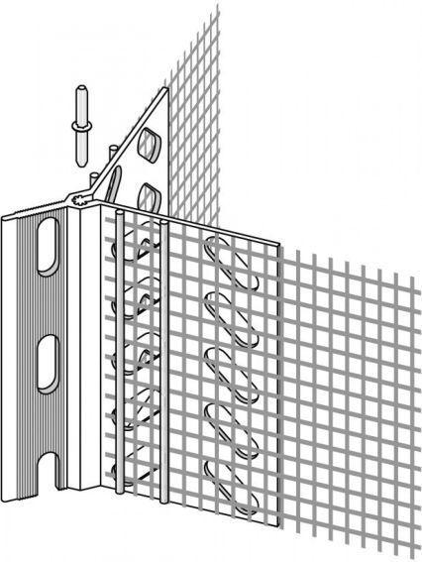Eigenschaften
Ausführung
Ecken-Armierung
Werkstoff
Glasfaser
Aufbau
Gittergewebe fein

